13 Giugno 2009
ore: 16:00
MOTORADUNO
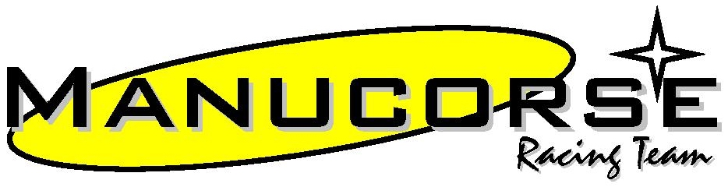
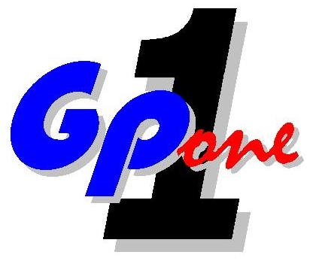
Motogiro
Cena con musica dal vivo!
INFO:
www.gp1one.com

0586.074936
www.manucorse.com

